【名校课堂】2016-2017学年八年级物理同步练习：1.1走进神奇1.2探索之路（沪科版）
01 知识管理
1．著名天文学家、自然科学先驱哥白尼用“________”否定了“地心说”，有力推动了人类文明的进步．
2．经典力学和实验物理学的先驱伽利略率先用________观察天空天体运行的结果，支持哥白尼的日心说．
3．伟大的物理学家牛顿，发现日月星辰的运转与苹果下落等有着某些相似，经过长时间的探索，建立了著名的________．
4．20世纪杰出的物理学家爱因斯坦的________和波尔等人的________，再次推动了物理学的发展，使物理学再次跨出具有划时代意义的一大步．
5．从19世纪到20世纪的世纪之交，物理学遇到“晴空上飘浮着两朵乌云”的难题，这“两朵乌云”导致了近代物理学的产生．
02 基础题
1．(多选)下列说法中正确的是()
A．人的一个“喷嚏”不可能导致高耸巍峨、静静的雪山发生雪崩现象[
B．我们喝饮料时，只需要在饮料罐的一端开一个小口，饮料就可以顺利地倒出来
C．当我们把一双筷子放入盛满水的碗中，会发现水中的筷子跟折了一样发生弯折
D．哥白尼说：“人类的天职在于勇敢探索真理”
2．面对神奇，人们感到迷茫、好奇、敬畏，人们渴望去探究．下面是人类了解自然过程中的一些说法，错误的是()
A．古人早就开始思索自然界的神奇现象，而那些能直接刺激感官的神奇现象则最能引起他们的注意
B．古人认为地球是平的，日月星辰在大气中运行，其上方扣着穹顶
C．安徽凌家滩出土的，距今约5 000年的雕刻玉板，是中国古人天圆地方的早期展现
D．出现在世界不同地方的石头阵神秘莫测，与古人观测天象无关
3．下列各种现象中，属于自然界中的物理现象的是________，属于生活中的物理现象的是________．(填序号)
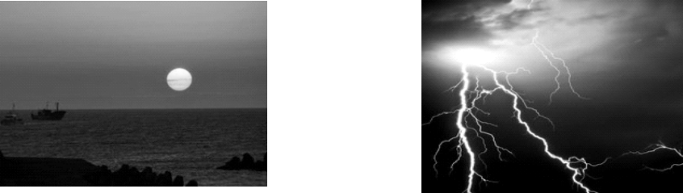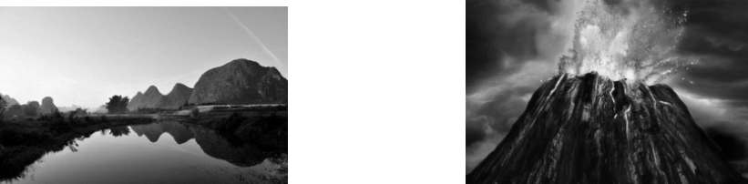
(1)夕阳西下 (2)电闪雷鸣 (3)湖光山色 (4)火山喷发
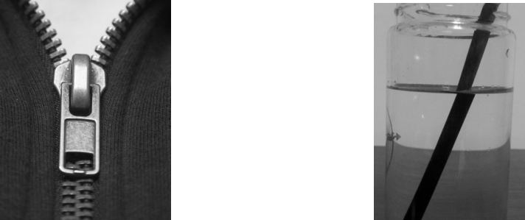
(5)拉链的开启和闭合 (6)被水“折”断的筷子
4．生活在自然之中，我们每天都要面对许多与力、声、热、光、电等有关的现象．在自然科学中诞生的物理学就是研究这现象，找出它们发生的原因，研究怎样利用它们来为人类服务．观察思考：
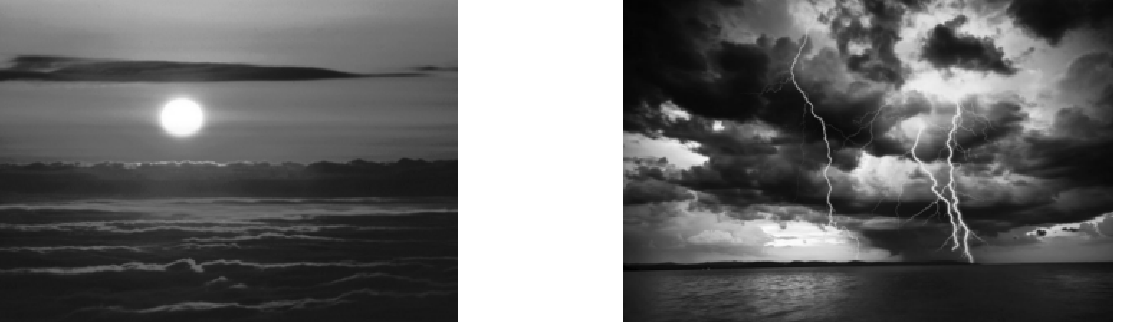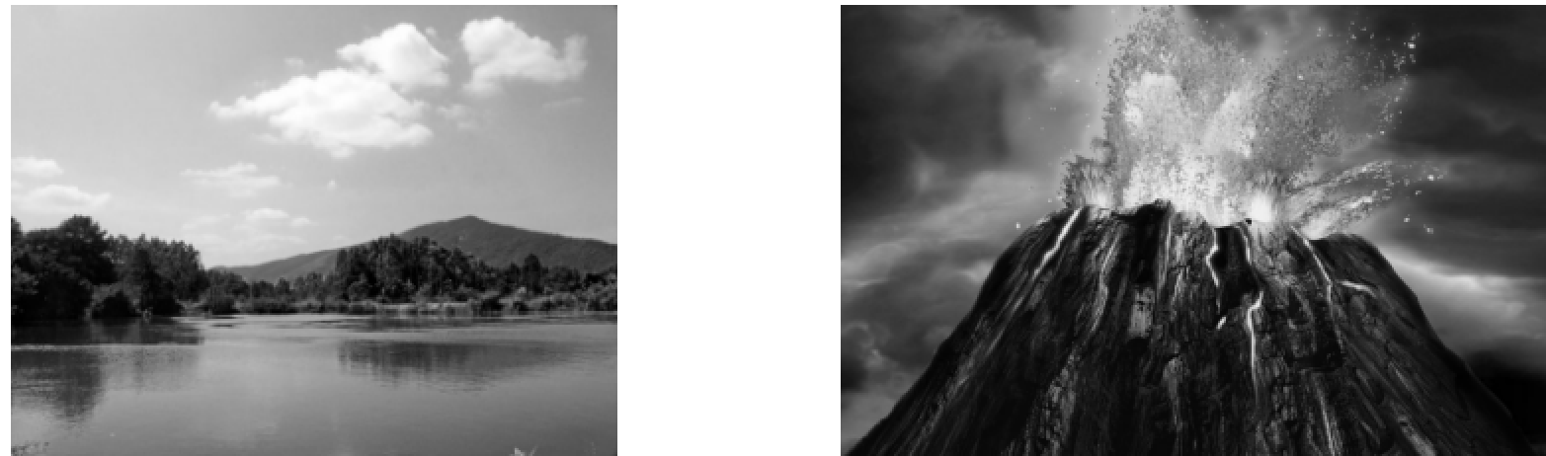
a．夕阳西下 b．电闪雷鸣 c．湖光山色 d．火山爆发
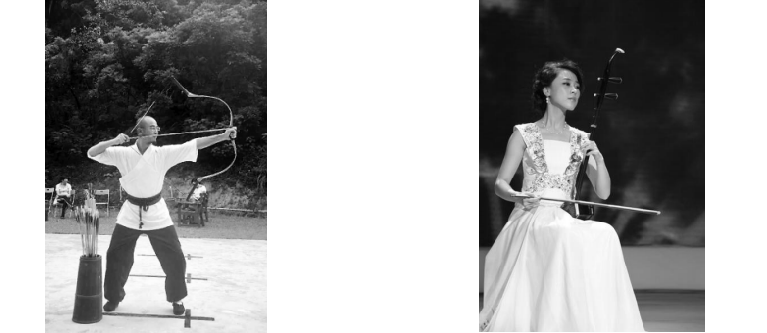
e．搭弓射箭 f．演奏二胡
(1)属于力的现象的有________；
(2)属于声的现象的有________；
(3)属于光的现象的有________．
5．1530年波兰的科学家哥白尼提出________，成了建立自然科学的体系的先驱．现代伟大的物理学家________提出了“相对论”，为科技的发展建立的新的时空体系．
6．大自然神奇无限，探索之路充满艰辛，科学探究其乐无穷．同学们在学习科学知识的同时，还应学习科学家的____________和实事求是，勇于质疑，孜孜不倦，严谨认真以及善于________的科学精神．
7．率先用望远镜观察天空，由此得到的关于天体运行的结果，有力地支持了哥白尼的日心说的科学家是________，伟大的物理学家________在前人的研究积累上，奠定了具有划时代意义的经典物理学基础．
03 中档题
8．(舟山中考)日前，国务院正式颁布了“海绵城市”建设技术指标．海绵城市是指降雨时能吸水、蓄水、渗水、净水，需要时将蓄存的水“释放”并加以利用．下列做法不符合建设海绵城市要求的是()
A．植树种草，增加城市绿地面积
B．疏浚河道、沟渠，建设并保护湿地
C．采用透水材料铺装城市的绿道、广场
D．大量建设水泥道路，改善城市交通
9．小明对自动感应门很感兴趣，想了解其原理．他查阅有关资料后得知，自动感应门有两种类型：一种是感应装置接受到人所发出的红外线，将门打开；另一种是感应装置发出微波来感知向门移动的物体，将门打开．以下设计方案能探究某自动门是哪种类型的是()
A．速度相同的两个人分别向门靠近，观察门的反应
B．门打开后，人在门前静止一段时间，观察门的反应
C．人以两种不同速度分别向门靠近，观察门的反应
D．白天和黑夜让人向门靠近，观察门的反应
10．观察思考：
面对神奇的物理现象，人们在迷茫、好奇、敬畏的同时，不断地努力探索．下面是在物理学的发展中做出过大量贡献的科学巨匠，你能根据介绍说出他们的名字吗？
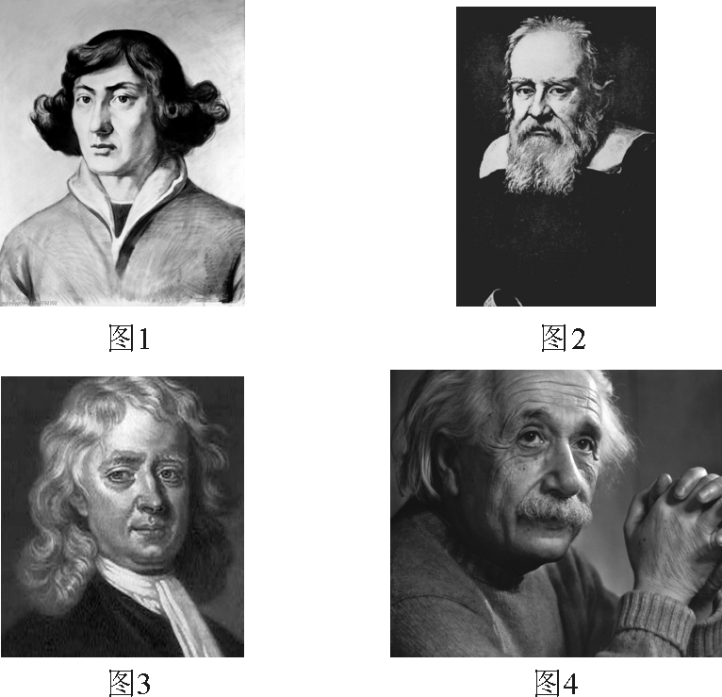
(1)如图1，他是著名的天文学家，自然科学的先驱．他用“日心说”否定了影响人类达千年之久的托勒密“地心说”，有力地推动了人类文明的进程．他是________．
(2)如图2，他是经典力学和实验物理学等的先驱，他率先用望远镜观察天空，由此得到的关于天体运行的结果，有力地支持了哥白尼的“日心说”．他是________．
(3)如图3，他被人们誉为伟大的物理学家．他在前人研究的基础上，构建了具有划时代意义的经典物理学体系．他发现日月星辰的运转与苹果下落有某些相似之处，从而建立了以他的名字命名的运动三大定律．他是________．
(4)如图4，他被誉为20世纪杰出的物理学家．他认为：当物体的运动速度接近光速时，人们所熟悉的空间和时间等概念都会发生变化．他是量子力学的主要奠基人之一，发现微观世界的物理规律与宏观世界的物理规律有很大的差异．他是________．
11．下表所列的是两个相关物理量的几组对应的测量数据(单位：略)．由该表可以推断，若物理量I为5.0单位，则物理量Q应为________单位．
物理量I | 0 | 1.0 | 2.0 | 4.0 | 6.0
物理量Q | 0 | 0.5 | 2.0 | 8.0 | 18.0
12.最近全国大部分地区出现了雾霾天气，给人们的出行和生活带来了极大的危害．据了解，雾霾是雾和霾的混合物，雾是由大量悬浮在近地面空气中的微小水滴组成．霾的核心物质是悬浮在空气中的烟、灰尘等物质，空气相对湿度低于80%，颜色发黄．相对而言，霾对人体的危害比雾的危害大得多．请结合所学知识解释雾的形成原因，并提出两条预防霾产生的建议或预防霾的危害可以采取的措施．

参考答案
第一章 打开物理世界的大门
第一节 走进神奇
第二节 探索之路
知识管理
1．日心说 2.望远镜 3.运动定律 相对论 量子论
基础题
1．CD 2.D 3.(1)(2)(3)(4) (5)(6) 4.(1)de (2)bdf (3)abcd 5.日心说
爱因斯坦 6.尊重客观规律 观察 7.伽利略 牛顿
中档题
8．D 9.B 10.(1)哥白尼 (2)伽利略 (3)牛顿 (4)爱因斯坦 11.12.5[来源:学科网ZXXK]
12．雾和霾都是空气中包含大量细小颗粒使空气的能见度下降的天气现象，不同点是雾中包含的是水滴或冰晶，霾中包含的是固体颗粒，雾不影响空气质量，而霾是空气污染的结果，雾对人的健康无影响，而霾能危害人的健康等．减轻对空气的污染从而减少霾出现的措施有：绿色出行、公交出行、光盘行动、大力推行太阳能和风能等新能源等．

